**Тема урока "Методы решения систем уравнений "**

**Тип урока:** урок закрепления и систематизации знаний учащихся.

**Цели урока:**

* закрепить навыки решения систем уравнений второй степени различными способами: графическим, способом подстановки, способом сложения;
* Формирование представлений о структуре заданий по теме: «Системы уравнений» в заданиях ГИА, а также их уровне сложности.
* создать ситуацию успешности каждого учащегося, воспитать чувство ответственности, самостоятельности;
* развить внимание, память, логическое мышление.

**Оборудование:** карточки для индивидуальной работы, сигнальные карточки, оценочный лист, тесты, кодоскоп, слайды для кодоскопа.

**Формы организации**: фронтальная, индивидуальная, парная.

**Ход урока**

**I. Организационный момент**

Пояснение цели и задач, которые необходимо выполнить на данном уроке учащимся

**II. Актуализация знаний и умений.**

Проводится устная работа, которая позволяет обобщить знания и умения учащихся по данной теме (рассматриваются различные способы решения систем уравнений, выясняется рациональность каждого способа в том или ином случае).

**1.Двое учащихся работают у доски.**

а) №6.6 (в). б) № 6.8 (в)

Ответ: а=3; в=-1 Ответ: (5;-1), (5; 1), (-5;-1), (-5;-1),

**2.Устные упражнения**

а)**Вопросы теории**

**1.Что называется решением системы уравнений второй степени?**

**2. Что значит решить систему уравнений второй степени?**

**3.Какие системы уравнений называются равносильными?**

**4. Какие основные способы решения систем уравнений вы знаете ?**

**5.Как решить систему уравнений второй степени графическим способом?**

**6. Как решить систему уравнений второй степени способом подстановки?**

**7. Как решить систему уравнений второй степени способом сложения?**

**б) Практика.**

**1)** Какая из следующих пар чисел является решением системы уравнений ?

1) (3;4) **2) (4;1)**  3) (2;5) 4) (-7;5)

Ответ: 2

**2)** Опишите графическую модель уравнения

**У = - Х2 +2Х +5 2Х +3У = 15**

**ХУ = - 1 У = Х**

**У – Х2 = 0 (Х – 10)2 + У2 = 16**

**Х2 + У2 = 25 У – Х2 = 0**

**У + Х2 – 12 = 0 У = 3**

**3).** (Слайд 1) На рисунке изображена парабола и три прямые. Укажите систему уравнений, которая не имеет решений.

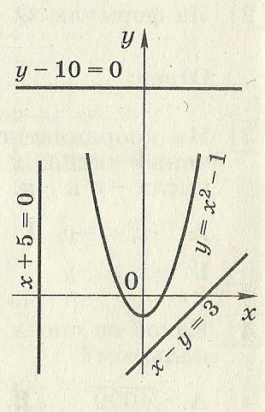1. y = x2 – 1,

x – y = 3;

2. y = x2 – 1,

x +5 = 0;

3. y = x2 – 1,

y - 10 = 0;

4.Все три указанные системы

(Сигнальные карточки)

4)Решение какой системы уравнений изображено на рисунке? (Сигнальные карточки)

х

у ууууууу

1) 2) 3) 4)

**Ответ: 3**

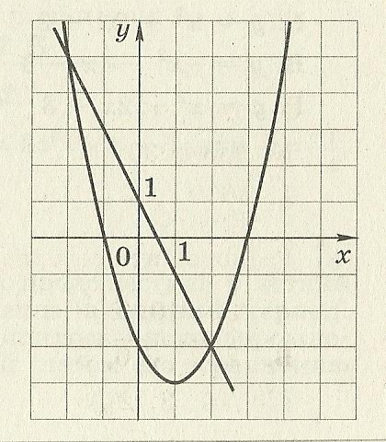***5*). (** Слайд 2). На рисунке изображены графики функций у= $х^{2}$-2х-3 и у=1-2х. Используя графики, решите систему уравнений

$\left\{\begin{aligned}y = х^{2} – 2x –3, \\ у=1-2х;\end{aligned}\right.$

Ответ: **(-2;5) ,(2;-3)**

Проверить системы, которые решали на доске

**III Решение систем**

Подберитенаиболее подходящий метод для решения следующих систем уравнений:

**; ; ; **

Четыре ученика работают у доски. Остальные по вариантам в тетрадях. Правильность выполнения контролирует учитель.

**IV. Выполнение теста**

**1 вариант**

**1.** Какая из перечисленных пар является решением системы уравнений х –у2 =3,

х + у = 5

|  |  |  |  |
| --- | --- | --- | --- |
| А) (1;4) | **Б) (4;1)** | В) (-1;4) | Г) (-4;1) |

**2.** Из каких уравнений можно составить систему уравнений, решением которой будет пара чисел (1;0)?

|  |  |  |  |
| --- | --- | --- | --- |
| А) ху = 4 | Б) 5х + у = 8 | **В) 4х +у = 4** | **Г) х2 + у2 = 1** |

**3.** Сколько решений имеет система уравнений х2 + у2 = 16,

у = х2

|  |  |  |  |
| --- | --- | --- | --- |
| А) одно | **Б) два** | В) три | Г) четыре |

**4.** Решение какой системы уравнений изображено на рисунке?

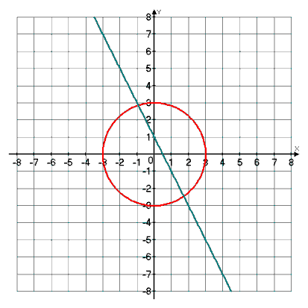

|  |  |  |  |
| --- | --- | --- | --- |
| А) х2 + у2 = 3,  х + у2 = 2 | **Б) х2 + у2 = 9,**  **у = -2х + 1** | В) х2 + у2 = 9,  ух = 3 | Г) ух = 5,  х + у = 5 |

**5.** Решите систему уравнений ху = 12,

х + у = 8

|  |  |  |  |
| --- | --- | --- | --- |
| А) (2;6) | Б) (6;2) | **В) (2;6) и (6;2)** | Г) (-2;-6) и (-6;-2) |

**2 вариант**

**1.** Какая из перечисленных пар является решением системы уравнений х –у2 =-1,

х - у = 1

|  |  |  |  |
| --- | --- | --- | --- |
| **А) (3;2)** | Б) (2;3) | В) (-3;2) | Г) (-2;3) |

**2.** Из каких уравнений можно составить систему уравнений, решением которой будет пара чисел (0;1)?

|  |  |  |  |
| --- | --- | --- | --- |
| А) 5х - 4у = 3 | **Б) 7х +2у = 2** | **В) х2 + у2 = 1** | Г) ху = 7 |

3. Сколько решений имеет система уравнений х2 + у2 = 9

у = -х2

|  |  |  |  |
| --- | --- | --- | --- |
| А) одно | **Б) два** | В) три | Г) четыре |

4. Решение какой системы уравнений изображено на рисунке?

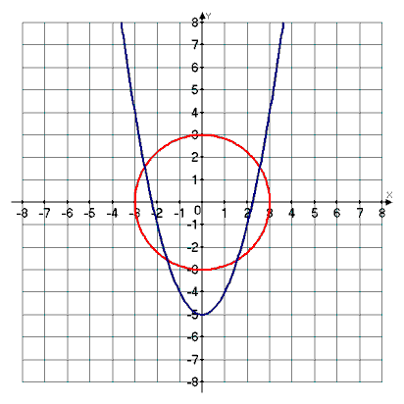

|  |  |  |  |
| --- | --- | --- | --- |
| А) х2 + у2 = 3,  х + у2 = 2 | **Б) х2 + у2 = 9,**  **у = х 2 - 5** | В) х2 + у2 = 9,  ух = 3 | Г) ух = 2,  х + у = 3 |

5. Решите систему уравнений ху = 18,

х + у = 11

|  |  |  |  |
| --- | --- | --- | --- |
| А) (2;9) | Б) (9;2) | **В) (2;9) и (9;2)** | Г) (-2;-9) и (-;-2) |

**Ключ к тесту**

**1 вариант**

1. *Б*

2. *В Г*

3. *Б*

4. *Б*

5. *В*

**2 вариант**

1. *А*

2. *БВ*

3. *Б*

4. *Б*

5. *В*

Взаимопроверка. Баллы в оценочный лист выставляют **V. Сообщение**

Ребята, мне бы хотелось познакомить вас с еще одним приемом решения систем уравнений второй степени, который основывается на применении формул сокращенного умножения. Дана система.

http://festival.1september.ru/articles/513090/img6.gif

Левую часть второго уравнения системы разложим на множители, воспользовавшись суммой кубов.

http://festival.1september.ru/articles/513090/img7.gif

Так как х2 – ху + у2 = 7, то второе уравнение примет вид ( х + у )7 = 35 или х + у = 5. Получили уравнение первой степени, которое с первым уравнением определяет новую систему

http://festival.1september.ru/articles/513090/img8.gif

воспользуемся способом подстановки

http://festival.1september.ru/articles/513090/img9.gif

(5 – у)2 – ( 5у)у + у2 = 7

25 – 10у + у2 – 5у +у2 + у2 = 7

3у2 – 15у + 18 = 0

D = в2 – 4ас = 225 -216 = 9, D>0,уравнение имеет 2 корня

у = 3 тогда х = 2  
у = 2 тогда х = 3

Итак данная система имеет два решения ( 2 ; 3 ) и ( 3 ; 2 )

**V. Подведение итогов урока.**

а) Что повторили на уроке? б) Какие методы решения систем уравнений использовали? в)Подсчитать набранные баллы и выставить оценки.

**VI.Задание на дом.**

§6 (1и2ч) № 11(а,б); № 8 (г); № 5 (в)

Творческое задание: начать работу над проектом.

* Из истории понятия системы уравнений

**Муниципальное общеобразовательное учреждение**

**«Средняя общеобразовательная школа с.Заветное»**

**Энгельсского района Саратовской области**

**Урок алгебры в 9-м классе по теме "Методы решения систем уравнений"**

**Учитель Абраменко Раиса Владимировна**

**с.Заветное**

**2011 год**